Cách xóa tài khoản Gmail sau khi bạn… qua đời
Google cho phép người dùng xóa hoặc chuyển giao quyền sử dụng tài khoản Gmail sau một khoảng thời gian nhất định tài khoản không hoạt động.
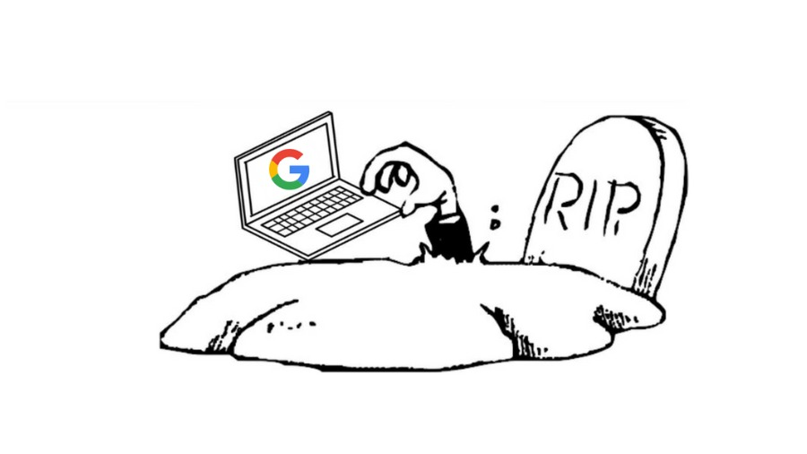
Khi bạn sử dụng các dịch vụ của Google và các sản phẩm liên quan, bạn cần cung cấp khá nhiều thông tin cho gã khổng lồ tìm kiếm. Những dữ liệu này được lưu trên các máy chủ khác nhau của Google. Nếu bạn lo ngại dữ liệu bị rò rỉ, bị sử dụng trái phép hoặc muốn chuyển giao quyền sử dụng chúng cho người khác sau khi bạn… qua đời, bạn có thể lên lịch để Google giúp bạn thực hiện những việc này.
Đầu tiên, bạn mở trình duyệt yêu thích và truy cập vào địa chỉ https://myaccount.google.com/.
Tiếp theo, bạn chọn thẻ Data & Personalization (Dữ liệu và cá nhân hóa) từ trình đơn bên tay trái.
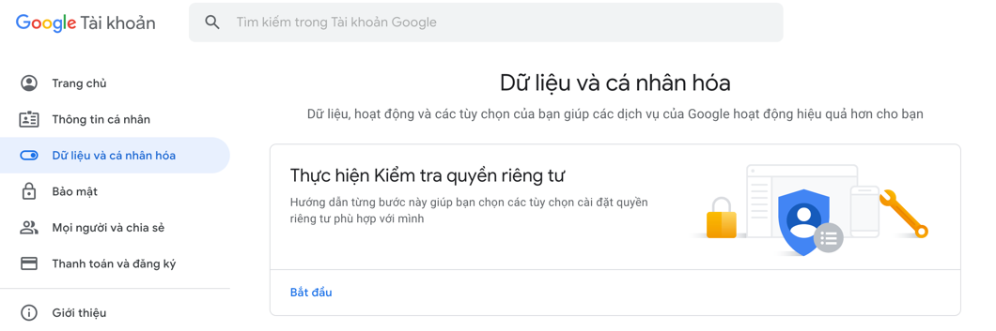
Di chuyển xuống dưới đến phần Download, delete, or make a plan for your data (Tải xuống, xóa hoặc lập kế hoạch cho dữ liệu của bạn).
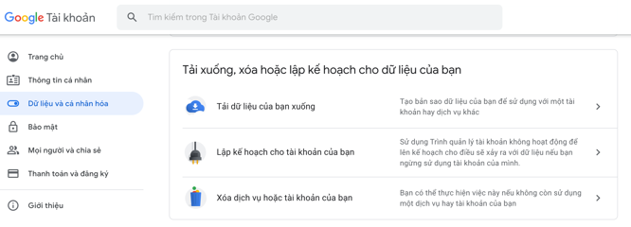
Tại đây, bạn chọn Make a plan for your account (Lập kế hoạch cho tài khoản của bạn), rồi bấm nút Start (Bắt đầu).
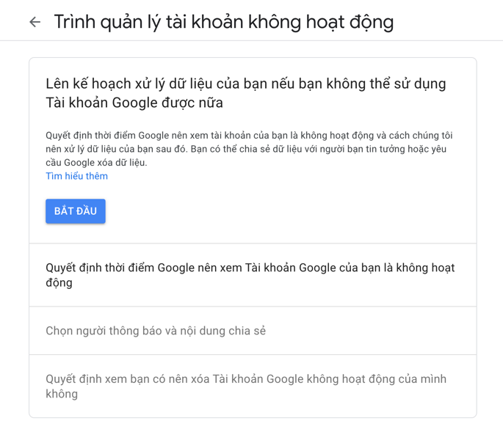
Bây giờ, bạn cần chọn khoảng thời gian Google xem tài khoản là không hoạt động.
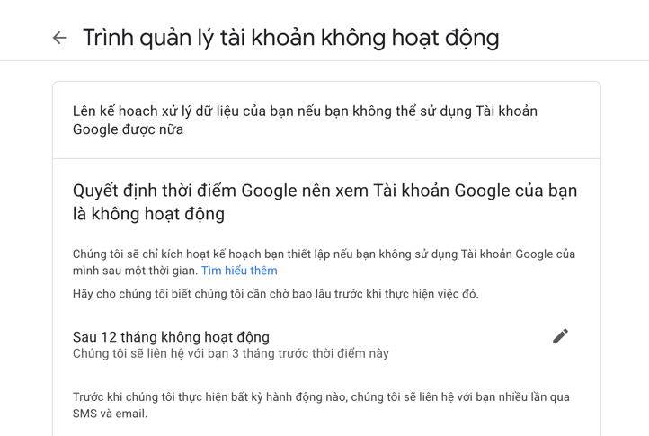
Tiếp theo, bạn cần nhập số điện thoại hoặc địa chỉ email Google có thể liên hệ trước khi thực hiện hành động bất kỳ.
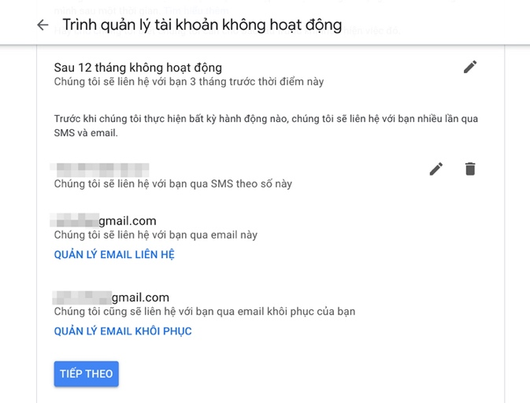
Bạn có thể chọn mười người khác nhau để Google thông báo về việc tài khoản dừng hoạt động. Bạn cũng có thể cấp quyền cho ai đó truy cập vào dữ liệu. Ngoài ra, bạn có thể cài đặt trả lời email tự động sau khi tài khoản không còn hoạt động. Trả lời tự động sẽ thông báo cho những người gửi email cho bạn rằng bạn không còn sử dụng tài khoản này.
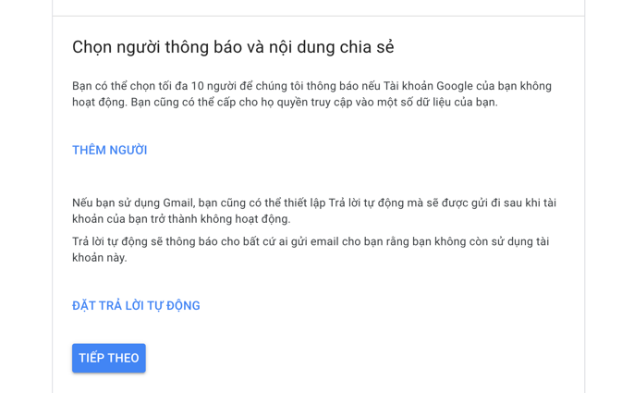
Sau khi hoàn thành tất cả các lựa chọn, bạn bật công tắc Yes, delete my inactive Google Account (Có, hãy xóa tài khoản Google không hoạt động của tôi).
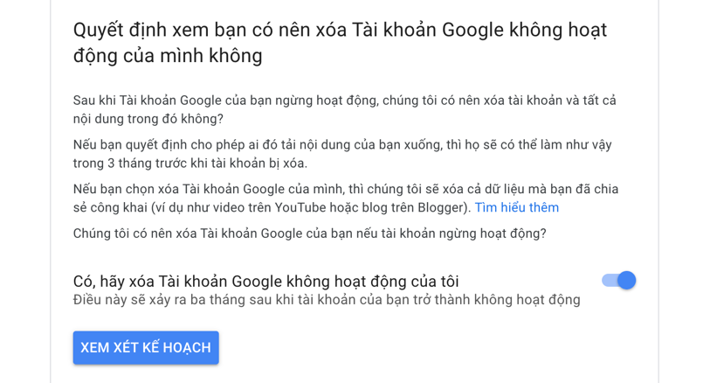
Bấm nút Review Plan (Xem xét kế hoạch).
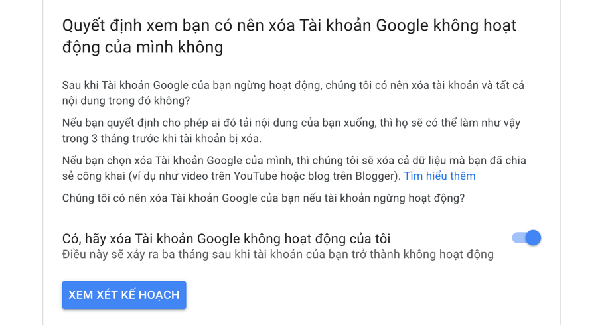
Rồi bấm nút Confirm Plan (Xác nhận kế hoạch) để lưu tất cả cài đặt.
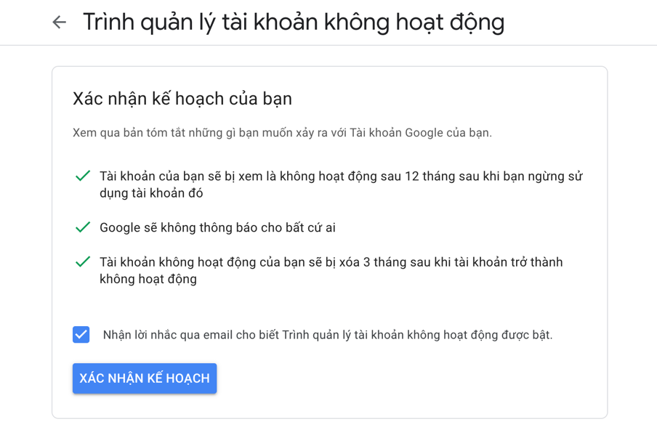
Đến đây bạn đã hoàn tất việc lên lịch tự động xóa tài khoản Google. Nếu bạn không sử dụng tài khoản sau khoảng thời gian đã chỉ định, Google sẽ xóa nó vĩnh viễn.
Các liên hệ bạn chọn chia sẻ dữ liệu sẽ có ba tháng để truy cập và khôi phục những dữ liệu cần thiết. Và dĩ nhiên, Google sẽ gửi thông báo cho bạn vài tháng trước khi hãng thực hiện các thay đổi.
Ca Tiếu
https://gadgetstouse.com/blog/2020/10/09/auto-delete-google-account-after-death/

